

**АДМИНИСТРАЦИЯ ГОРОДА НИЖНЕГО НОВГОРОДА**

**Департамент образования**

**муниципальное бюджетное образовательное учреждение**

**лицей № 87 имени Л.И.Новиковой**

**Россия , 603047, г. Нижний Новгород, ул. Красных Зорь, д.14а**

**Тел/факс: /831/ 224-03-82 , 224-48-04**

**Научное общество учащихся**

**«Влияние газированных напитков и гигиены полости рта на состояние зубов».**

Выполнила: Мезина Маргарита,

ученица 8 б класса

МБОУ лицей № 87 имени Л.И.Новиковой

Научный руководитель:

Бирюкова С. В.,

учитель биологии

Нижний Новгород  
2013г.

**СОДЕРЖАНИЕ**

Оглавление

1. Введение 3-5
2. Основная часть

2.1. Основные сведения о строении и функциях зубов 5-8

2.2. Основные заболевания зубов и их профилактика 8-19

1. Практическая часть

3.1. Социологический опрос учащихся лицея 19-20

3.2. Выявление негативного воздействия газированных напитков на зубную эмаль 20-24

3.3. Анкетирование родителей учащихся лицея 24-25

3.4. Результаты обследования учащихся лицея врачом-

стоматологом 25-26

1. Заключение 27-28
2. Литература 28-29
3. Приложение 29-34
4. **Введение**

Одной из главных проблем в век научно-технического прогресса стала проблема сохранения здоровья. В век высоких технологий немаловажное значение для здоровья человека имеет пища, которую мы едим и напитки, которые мы пьём. Качество и химический состав продуктов питания оказывают огромное влияние на состояние здоровья человека. В первую очередь, вещества, содержащиеся в продуктах питания, контактируют с полостью рта, в частности с зубами. Поэтому, проблема изучения их действия на твердую ткань зубов является очень актуальной. Популярные сейчас газированные напитки, столь любимые детьми и подростками, далеко не безвредны для здоровья - ученые уже давно доказали, что их употребление связано с развитием ожирения, заболеваний сердца и даже различными видами авитаминоза.

Так, специалисты из Бирмингемского Университета (Великобритания) обнаружили, что у детей, увлекающихся "газировками", значительно чаще обычного развивается кариес и другие болезни зубов [11].

Обследовав более 1000 детей в возрасте от 12 до 14 лет, ученые показали, что частое употребление газированных напитков (не менее чем по 3-4 стакана в день) повышает вероятность развития кариеса на 59-220 процентов.

"Большинство газированных напитков содержат различные кислоты, негативно влияющие на зубную эмаль, - рассказал в интервью корреспонденту "ВВС" доктор Питер Рок, руководитель этого исследования. - А детская эмаль довольно неустойчива, и в том случае, если ребенок постоянно пьет ту же "Фанту", она постепенно разрушается. В зоне образующихся дефектов эмали накапливаются бактерии, ускоряющие процесс разрушения тканей зуба. Постепенно поражается эмаль, начинается кариес. А причина всего этого - во внешне безобидной и вкусной газированной воде…" [11].

На сегодняшний день многие стоматологи всего мира объявили «войну» газированным напиткам. Газированная вода с сахаром, спортивные и фруктовые напитки, скорее всего, имеют отношение к 180 тыс. смертей по всему миру ежегодно, считают специалисты Американской кардиологической ассоциации. Соответствующее заявление сделано на конференции Epidemiology and Prevention/Nutrition, Physical Activity and Metabolism 2013.

Сладкие прохладительные напитки потребляются по всему миру. Они виновны в избыточном весе, который повышает риск развития диабета, сердечнососудистых заболеваний и некоторых видов рака.

Проанализировав данные, собранные во время исследования Global Burden of Diseases Study 2010, специалисты пришли к выводу, что в 2010 году газировка была повинна в 133 тыс. смертей от диабета, 44 тыс. — от сердечнососудистых заболеваний и 6 тыс. — от рака.

Здоровье человека напрямую связано не только с полноценным и правильным питанием, но и с гигиеническими правилами ухода за полостью рта. Нередко одной из причин пропусков уроков учащимися нашего лицея является болезнь зубов, а всё дело в том, что дети употребляют много сладостей и не следят за состоянием здоровья своих зубов. Как показало анкетирование, большинство детей не знают правил ухода за зубами, да и зачем нужно чистить зубы, с какой целью применяется зубная паста, точного ответа тоже не могут дать.

**Гипотеза** - среди заболеваний зубов наиболее распространен кариес, причиной которого являются агрессивные в химическом отношении среды, присутствующие в продуктах питания и газированных напитках. Если правильно питаться и ухаживать за зубами и полостью рта, то мы сможем продлить себе жизнь на долгие годы.

**Объект исследования**: человеческий зуб.

**Предмет исследования**: влияние газированных напитков и средств гигиены полости рта на состояние эмали и структуру зубов.

**Цель исследования:** установление воздействия газированных напитков на структуру зуба человека и анализ статистического материала.

Для достижения поставленной цели перед нами встали следующие **задачи**:

- посетить стоматологическую клинику «Меденту» для получения материалов исследования;

- подобрать литературу по данной теме;

- провести социологический опрос учащихся и анкетирование родителей лицея № 87 имени Л.И.Новиковой;

- проанализировать результаты обследования учащихся лицея врачом-стоматологом;

- изучить состав и действие компонентов зубных паст на состояние эмали зубов;

- исследовать влияние газированных напитков на структуру зуба человека;

- проанализировать полученные результаты и сделать выводы.

**Методы исследования:**

* посещение стоматологической клиники «Медента» и беседа со стоматологом;
* сбор информации о видах зубных щёток и составе зубных паст;

• изучение информации о влиянии состояния зубов на организм человека;

• систематизация полученных теоретических и практических знаний;

• исследование, наблюдение, анкетирование и проведение эксперимента.

1. **Основная часть**
   1. **Основные сведения о строении и функциях зубов**

От здоровья зубов зависит общее состояние здоровья человека. И порой за ухудшением общей картины самочувствия скрывается маленькая или большая стоматологическая проблема. Как же уследить за своими зубами и их самочувствием? Давайте, начнем разговор с азов.

Какое строение имеет зуб?

Наш зуб представляет собой твердое вещество, состоящее из кальция и фтора. Внутри этого вещества находится нервная ткань. Эта ткань мягкая, но поверхность зуба, на которой обычно начинается кариес, представляет собой твердые ткани с очень высоким содержанием минералов. Эти твердые ткани называются эмалью и дентином. На рисунке можно увидеть, где именно расположены эти ткани.

Большая часть видимой анатомической коронки зуба покрыта эмалью. Это самая твердая зубная ткань, резистентная к изнашиванию. Она очень прочная и одновременно очень хрупкая, она может легко отколоться. Эмаль состоит на 95% из минеральных веществ, главное из которых - гидроксиапатит. Этот компонент имеет сложное строение и состав и может похвастать очень высоким содержанием кальция.

Эмаль расположена поверх дентина, с которым тесно связана структурно и функционально как в процессе развития зуба, так и после завершения его формирования. Она защищает более мягкий подлежащий дентин и пульпу зуба от различных внешних раздражителей.

Дентин образует основную массу зуба и определяет его форму. Дентин прочнее, чем кость и цемент, но в 4—5 раз мягче эмали. Его высокая эластичность играет важную роль в сохранении эмали, которая очень хрупкая. В области коронки дентин покрыт эмалью, корня — цементом. Вместе с предентином дентин образует стенки пульпарной камеры.

Дентин состоит приблизительно на 70 % из неорганического материала в форме кристаллов гидроксиапатита.

Общее содержание минералов в дентине не превышает двух третей, и это позволяет определять дентин, как более мягкий компонент, нежели эмаль.

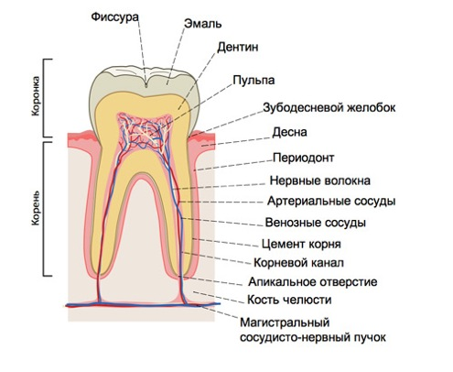 *Рисунок 1. Строение зуба*

В стоматологии различают зубы верхней челюсти и нижней челюсти. И те, и другие подразделяются на четыре категории: резцы для разрезания пищи; клыки и предкоренные (называемые также малыми коренными или премолярами), которые эволюционно развивались для захватывания пищи, но сейчас используются аналогично резцам; коренные (большие коренные, моляры) для перетирания пищи [3].

В норме у человека имеется 32 постоянных зуба.Различают молочные и постоянные зубы, из них 8 резцов, 4 клыка , 8 малых коренных и 8-12 больших коренных зубов. У детей молочные зубы начинают прорезаться в возрасте от 3 месяцев. В период от 6 до 12 лет молочные зубы постепенно заменяются постоянными. Молочных зубов всего 20: 8 резцов, 4 клыка и 8 моляров.

В редких случаях встречаются люди, у которых наблюдаются больше 32 зубов. Такие зубы называются сверхкомплектными.

***Молочные зубы.***

Их полный набор включает 20 зубов: 8 резцов, 4 клыка и 8«молочных моляров» (точнее, временных премоляров). Первые резцы появляются между 6 и 8 месяцами после рождения. У молочных резцов и клыков только один корень, верхние молочные коренные имеют три корня, а нижние коренные – два. Эти корни расставлены так, чтобы оставалось место для развития постоянных премоляров (премоляры называются так потому, что расположены впереди моляров, а не потому, что раньше прорезываются). Молочные зубы выпадают в результате воспалительного процесса, приводящего к разрушению и рассасыванию всех трех прикрепляющих структур: корня, окружающего его альвеолярного отростка и периодонтальной связки. После разрушения системы прикрепления временные зубы выпадают, освобождая место для постоянных[1].

***Постоянные зубы.***

Полный их набор включает 32 зуба: восемь резцов (четыре верхних и четыре нижних), четыре клыка (два верхних и два нижних), восемь премоляров (четыре верхних и четыре нижних) и двенадцать моляров (шесть верхних и шесть нижних). Первые постоянные резцы прорезываются в 6–8 лет. Третий постоянный моляр (зуб мудрости) может прорезаться в любое время после 16 лет; у некоторых людей он вообще отсутствует. Я слышала такую историю: стоматолог сделал 80-летней бабушке съемный протез, а через полгода она пришла на прием с тем, что у нее протез стал слетать. Оказалось, что у нее стал прорезаться зуб мудрости из-за того, что протез натирал десну.

***Функции зубов:***

По основной функции зубы делятся на 4 типа:

* Резцы — передние зубы, которые прорезаются первыми у детей, служат для захватывания и разрезания пищи
* Клыки — конусовидные зубы, которые служат для разрывания и удержания пищи
* Премоляры (малые коренные) и моляры (большие коренные) — задние зубы, которые служат для перетирания пищи, имеют чаще три корня на верхней челюсти и два — на нижней.
  1. **Основные заболевания зубов и их профилактика**

Недавно я прочла впечатляющую статистику индекса КПУ (К - кариозный зуб, П - пломбированный зуб, У - удаленный зуб; все складывается) за 2012 год. Так вот, в России индекс КПУ составляет 6,4 на душу населения. Это означает, что в среднем у каждого россиянина 6 больных зубов[2].

90 % детей с молочным прикусом, около 80 % подростков на момент окончания школы и 95-98 % взрослых имеют достаточно высокий уровень КПУ.

Если хотите, вы можете проверить уровень КПУ у себя:

|  |  |
| --- | --- |
| 1. Очень низкая | От 0 до 1 |
| 1. Низкая | 1 – 2 |
| 1. Умеренная | 2 – 4 |
| 1. высокая | 4 – 6 |
| 1. очень высокая | 6 и выше |

Мы решили выяснить, почему это происходит, обратившись за помощью в стоматологическую клинику «Медента» по адресу г. Нижний Новгород, ул. Комсомольская, д. 1б, побеседовав с врачом стоматологом Мезиной Татьяной Владимировной.

Из предоставленных стоматологом данных стало понятно, что наиболее часто встречающееся заболевание зубов – это кариес. За прошедший период 2012 г. из 10452 посещений – 5106 обращений по кариесу, что составляет 49 % . Остальные болезни, по словам врача, это следствие кариозного процесса при несвоевренном обращении больного. Только 5% обращений не связаны с этим процессом. Что же это за заболевание и каковы его причины? Мы обратились к литературе.

Причиной кариеса является накопление на поверхности зубов налета после каждого приема пищи. В остатках пищи быстро размножаются бактерии, выделяя кислоты в процессе своей жизнедеятельности. Под действием этих кислот начинается процесс деминерализации, т.е. разрушение и выведение кальция, фосфора и других минералов из эмали зубов. Эмаль истончается, появляются полости, которые с течением времени становятся все шире. Повреждение эмали и ведет к различным попутным проблемам. В организм попадает инфекция, распространяется по крови, вызывая тяжелые последствия. Особенно кариес опасен для беременных женщин, ведь это «открытая дверь» для болезней.

***Вопросы стоматологу:***

***1. В чем основная причина заболеваний зубов?***

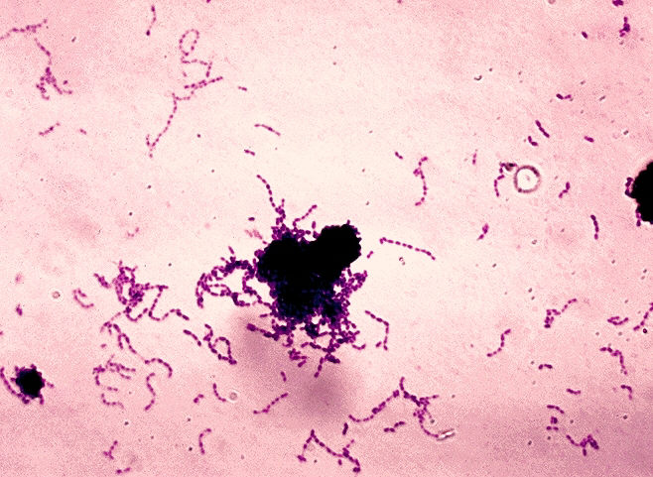В возникновении заболеваний зубов огромную роль играют возраст, пол, семейные генетические факторы, климатогеографические условия, питание, вода, качество гигиены полости рта, своевременное лечение и профилактика. Плохое качество чистки зубов или полное отсутствие таковой является одной из основных причин. У нас, к сожалению, народ не умеет чистить зубы, и поэтому у нас такое высокое значение индекса КПУ. Зубы чистятся, хорошо, если один раз в день, а иногда и вообще ни разу. Дело в том, что мягкий зубной налет на 80% состоит из живых микроорганизмов, которые любят кушать так же, как и мы.

И поэтому, как только вы поели, они тоже начинают питаться, активно размножаться. Размножаясь, они строят себе «домики» по типу кораллов, которые сначала мягкие (зубной налет), а потом каменеют (зубной камень). При этом они выделяют кислоту, она растворяет поверхностный слой эмали. Поэтому, когда мы снимаем зубные отложения, очень часто под ними можем обнаружить белые пятна. Это и есть начальная стадия кариеса. Если научиться убирать эти кислотные лаборатории с поверхностей зубов, то можно значительно снизить индекс КПУ.

***2. Что такое кариес?***

Кариесом зубов называют прогрессирующее локализованное поражение твердых тканей, приводящее к образованию в них полостного дефекта. В результате в процесс вовлекаются пульпа зуба и околоверхушечные ткани, что проявляется выраженным болевым синдромом и патологической реакцией внутренних и других органов. Кариесом зубов поражено практически все население планеты. Этим и определяется его клиническое и социальное значение[8].

В силу исключительной распространенности кариеса зубов для суждения о пораженности им того или иного контингента используют показатель интенсивности поражения - индекс КПУ, представляющий собой сумму числа зубов, пораженных кариесом (К), запломбированных (П) и удаленных (У).

Поражаемость кариесом связывают с характером питания населения, уровнем солнечной радиации, содержанием фтора в окружающей среде, главным образом в питьевой воде.

Кариес зубов - заболевание детей и молодых людей. Однако оно не щадит и людей пожилого и старческого возраста.

В ряду факторов риска, обусловливающих развитие кариеса зубов, отмечаются патологическая беременность, острые инфекционные и хронические системные заболевания, радиоактивное облучение, интенсивная кортикостероидная терапия, сенсибилизация организма, противоинфекционные прививки и другие воздействия, которым присуще иммунодепрессантное действие.

В немалой степени пораженность зубов кариесом зависит от ухода за полостью рта и ее гигиенического состояния[8].

***Этиология.*** Кариес зубов обоснованно рассматривают как инфекционный процесс экзогенного происхождения. Возникновение кариеса зубов связано с микрофлорой, среди которой ведущую роль играют стрептококки. Неопровержимые доказательства существования этиологической роли микроорганизмов в возникновении кариеса зубов получены в экспериментах на гнотобиотических животных, у которых кариес зубов не возникал, несмотря на длительное пребывание на кариесогенной диете. Введение в кариесогенную пищу таких животных микрофлоры полости рта человека или белых крыс неизменно приводило к возникновению у них кариеса зубов. Убедительным подтверждением инфекционной природы кариеса зубов служит доказанная возможность противокариозной иммунизации.

Кариесогенное действие микроорганизмов принято связывать с образованием зубной бляшки - мягкого зубного налета, интимно связанного с поверхностью зуба. Основу бляшки составляют микроорганизмы, фиксированные на полисахаридной строме, в различной степени пропитанной минеральными веществами.

У большинства людей в мягком зубном налете на долю стрептококков (mutans, sangvis, mitis, salivarius, faecalis), этиологическая роль которых доказана, приходится более 50% микроорганизмов. Наибольшей кариесогенностью обладает Streptococcus mutans, продуцирующий молочную кислоту только из глюкозы.

Кариесогенное действие сахарозы общепризнано. Ее потребление рассматривают как одно из обязательных условий возникновения кариеса зубов. Добавление в пищу сахарозы приводит к ускорению образования зубной бляшки и отражается на составе ее флоры. Сахара способствуют не только образованию бляшки, но и размножению микроорганизмов, которые затем используют их для проявления своего кариесогенного действия. Однако патогенное действие бляшки, содержавшей кариесогенные микроорганизмы, проявляется не всегда. Современные исследователи различают людей, кариесрезистентных и подверженных кариесу[7].

***Патогенез.*** Механизмы развития кариеса зубов, предопределяющие устойчивость или предрасположенность к этому заболеванию, определяются как составом и свойствами эмали, так и состоянием местного иммунитета полости рта.

Понижение устойчивости к кариесу имеет место при уменьшении содержания кальция в поверхностном слое эмали, повышении ее растворимости. В гидроксиапатитах, являющихся основным минеральным компонентом эмали, молярное отношение Са/Р колеблется от 1,30 до 2,00. Чем больше этот показатель превышает минимальный уровень (1,30), тем выше способность гидроксиапатита противостоять действию кариесогенных агентов.

Роль иммунных нарушений, обусловливающих развитие кариеса зубов, связана главным образом с теми изменениями, которые приводят к понижению уровня секреторного иммуноглобулина А в слюне. Этот иммуноглобулин, сам по себе не подавляющий рост микроорганизмов полости рта, в частности кариесогенных, обладает свойством препятствовать прилипанию микроорганизмов к поверхности эмали и тем самым предотвращает образование мягкого зубного налета. Доказано, что как при врожденных, так и при вторичных иммунодефицитных состояниях ускорено образование мягкого зубного налета. При этом в зубном налете преобладают кариесогенные микроорганизмы[7].

***3. Каковы основные причины возникновения кариеса у детей?***

* генетическая предрасположенность (хотя последние исследования показывают, что генами порча зубов не заложена);
* нарушения структуры тканей зуба во внутриутробном периоде;
* недостаточная гигиена полости рта;
* чрезмерное употребление пищи, содержащей большое количество углеводов. Современные дети потребляют молока и молочных продуктов на треть меньше, чем 10 лет назад. Поэтому ежедневное поступление кальция в организм уменьшилось на 26 % от рекомендуемого количества. Дети и взрослые стали есть больше колбасных изделий, следовательно, они получают много полинасыщенных жиров, мало потребляют жидкости и слишком много едят сладкого. Все это ведет к развитию кариеса и кандидоза. В настоящее время множественный кариес временных зубов у детей 3-х летнего возраста (или второе название - кариес "молочной бутылочки") рассматривается как результат 3-х основных факторов: патология беременности и родов, высокая степень инфицированности полости рта стрептококками и неправильное питание в первые годы жизни ребенка.
* отсутствие фтора в воде;
* дефицит витаминов и микроэлементов;
* раннее искусственное вскармливание;
* бактерии, вызывающие кариес;
* общее падение иммунитета у ребенка. Значительное место в возникновении кариеса занимают перенесенные и сопутствующие заболевания, особенно в период развития зубов и в период их наименьшей зрелости. Бесспорно, что общие заболевания оказывают влияние на микрофлору полости рта, на местные механизмы защиты организма, каковыми являются лизоцим, секреторные иммуноглобулины, тем самым изменяя характер слюноотделения, его количественные и качественные показатели[9].

***4. Как правильно чистить зубы?***

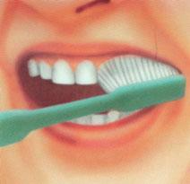 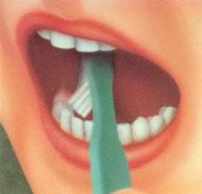 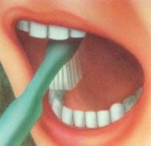

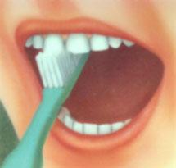

Для того чтобы рот постоянно был чистым, чтобы не возникало кариеса, нужно обязательно чистить зубы два раза в день: утром и вечером. И желательно это начинать после того, как вы у доктора-стоматолога удалили весь зубной налет профессиональной чисткой. Первые две недели придется заставлять себя, но если дать себе слабину хотя бы неделю, то этот мягкий зубной налет превращается в камни, которые может снять только стоматолог. Зубы чистятся утром после завтрака. Очень многие любят чистить зубы утром перед завтраком, потому что они встают и во рту неприятный запах, привкус (наверняка из-за того, что не почистили зубы вечером), и после чистки зубов они идут завтракать с чувством выполненного долга. И снова забивают все межзубные промежутки едой. Оставшиеся бактерии снова попадают в питательную среду. Получается, что зубы почищены зря. А если почистить зубы после завтрака да еще пастой с антимикробными добавками, то до следующего приема пищи рот будет идеально чистым. К слову, основное образование налета происходит ночью: во рту идеальный термостат, слюна почти не выделяется, ничто не мешает активному росту микробной бляшки (термин из стоматологии). Если зубы на ночь не почистить, то дурно пахнущий рот утром обеспечен. Подводим промежуточный итог: если хорошо почистить зубы перед сном, и ничего не есть и не пить после этого, то чистота сохранится до завтрака (при отсутствии заболеваний десен). Если почистить зубы после завтрака, то чистота сохранится до следующего приема пищи, т.е. большую часть суток[5].

Если соблюдать некоторые правила питания, то образование налета сведется к минимуму, а значит и условия для возникновения нового кариеса тоже будут минимальными. Желательно каждый прием пищи заканчивать, например, яблоком или морковкой. Мало того, что это очень полезно, вдобавок это механическое очищение налета. Если нет такой возможности, то хотя бы пожевать жвачку, но не больше 3 минут после еды. Жвачка должна быть обязательно без сахара. После еды во рту образуется кислая среда, и жевание жвачки способствует ее нормализации плюс механическое удаление остатков пищи с зубов. Еще очень желательно не «перекусывать» между основными приемами пищи, перекусом обычно являются всяческие углеводные вкусности, что положительно сказывается на росте налета, а очищения никакого!

Теперь перейдем к самой технике чистки зубов.

Многие люди чистят зубы горизонтальными движениями, что неправильно. Самое хорошее движение – вертикальное, от десны к верхнему краю зуба, выметающими движениями. Так хорошо очищаются межзубные промежутки, что невозможно при использовании горизонтальных движений. Также можно чистить зубы по спирали. Такое движение массирует десны и улучшает кровообращение. Надо обязательно прочищать поверхность зубов не только спереди, но и сзади, со стороны языка. Можно проверить качество чистки зубов. Следует провести языком по зубам, и, если поверхность будет гладкой, то зубы почищены хорошо, а, если шершавой, то следует почистить их лучше. Это ощущение гладкости эмали невозможно забыть, если вы прошли процедуру чистки зубов ультразвуковым скелером и специальным «пескоструйным» аппаратом. Дать совет о времени чистки зубов трудно. Можно плохо почистить зубы за 10 мин., или отлично за 2 мин. Время не главное, главное – качество. Ребенка следует приучать к чистке зубов с момента прорезывания первого зуба, сначала в игровой форме, затем щеткой без пасты и потом с детской пастой, чтобы впоследствии это вошло у него в привычку. Пока у малыша плохая моторика ручек, нужно «дочищать» зубки за ним родителям. Если никому не лениться, то вас порадует впоследствии, как редко ваш ребенок нуждался в лечении зубов. Ведь каждый поход к стоматологу - это большой стресс, как для малыша, так и для мамы[4].

Стоматолога следует посещать при нашем уровне КПУ хотя бы раз в год для профилактического осмотра и пришлифовывания старых пломб.

***5. Каковы современные средства гигиены зубов и полости рта, и как их правильно выбирать в магазине?***

Есть огромное количество пенок, паст, ополаскивателей, которыми можно нормализовать запах изо рта и уменьшить содержание налета. Что же касается щеток, то для определенного возраста человека, подойдет разный тип жесткости.

|  |  |  |
| --- | --- | --- |
| Возраст (лет) | Размер головки зубной щетки (мм) | Жесткость щетины |
| **2 - 4** | **18** | **Очень мягкая(№5)**  **Мягкая(№4)** |
| **5 - 7** | **18 - 23** | **Мягкая (№4)**  **Средней жесткости (№3)** |
| **8 - 10** | **25 - 30** | **Мягкая (№4)**  **Средней жесткости (№3)** |
| **11 - 24** | **25 - 30** | **Средней жесткости (№3)**  **Жесткая (№2)** |
| **25 и старше** | **25 - 30** | **Средней жесткости (№3)** |

В зависимости от состояния десен и зубов стоматолог может посоветовать щетку не соответствующую вашему возрасту. Щетку нужно обязательно менять раз в месяц. Некоторые люди меняют ее раз в 3 месяца, а то и реже. Если зубы чистить правильно, то к концу месяца она будет напоминать мочалку и никакого налета уже снимать не будет, а лишь размазывать его. Щетки необязательно выбирать дорогие, даже можно купить несколько сразу, чтобы в случае необходимости можно было заменить в любое время. Главный критерий при выборе зубной щетки - неровно выстриженная поверхность щетины, кустики должны стоять остроконечным заборчиком или крест-накрест. Такая щетка будет более эффективно удалять налет из межзубных промежутков, чем щетка с гладкой поверхностью[10].

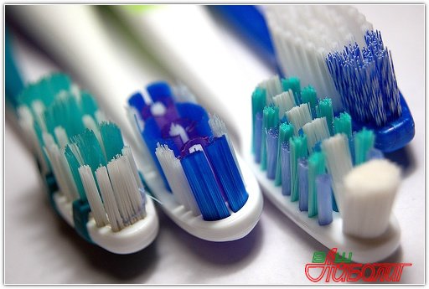

Что можно сказать по поводу паст? У нас существует много фирм, которые выпускают продукцию, предназначенную для гигиены полости рта (Colgate, Rocs, Lacalut, Бленд-а-мед и т.д.) Все они выпускают пасты разных типов: гигиенические и лечебно-профилактические. Гигиенические пасты предназначены просто для удаления зубного налета, для освежения дыхания. Сейчас такие пасты редкость, т.к. всем показаны лечебно-профилактические пасты. Какие бывают пасты:

* Детские пасты, рассчитанные на разный возраст (с разным содержанием фтора и кальция).
* Если у человека большой прирост зубов с кариесом за короткое время, то ему нужна паста с мощным добавлением кальция и фосфора. А также подросткам, у которых зубы только прорезаются и недостаточно минерализованы.
* Так же есть очищающие пасты. Например, для курящих людей или для любителей кофе. Постоянно такими пастами пользоваться нельзя, т.к. это плохо влияет на эмаль зуба.
* Еще сейчас популярны отбеливающие пасты, хотя никакого явного эффекта они не дают. Часто под рекламой отбеливающих паст продают пасты на самом деле с повышенными очищающими или абразивными свойствами. Есть такой коэффициент RDA (абразивности), который не должен быть больше 150. Этот коэффициент должен указываться на тюбике, но часто «забывается» производителем, т.к. придется указать слишком высокие значения.
* В магазинах можно встретить пасты, предназначенные для снижения кровоточивости десен. Обычно это пасты с добавлением разных травок, которые уменьшают воспаление десен, но не дают полноценного очищения от налета. Поэтому постоянно пользоваться ими нельзя, неубранный зубной налет будет провоцировать дальнейшее воспаление десен. Обязательно нужно посетить стоматолога, чтобы он выяснил причину кровоточивости и назначил лечение.
* Еще есть пасты для снижения чувствительности зубов.
* Следующая обширная группа – пасты с антимикробными добавками (микробы убираются не только механическим путем, но и с помощью антисептиков или ферментов). Наиболее часто используемые антисептики в стоматологии – триклозан, триклогарт и хлоргексидин. А из ферментов – бромелайн и папаин. Они растворяют микробы.

Лечебно-профилактические пасты делятся именно на такие группы, и в зависимости от проблемы, человек может выбрать пасту, подходящую ему.

Можно пользоваться зубными нитями. С их помощью можно отчистить от налета те места, в которые щетка не пролезает. Между прочим, чаще всего именно в таких местах образуется кариес. Обычной швейной ниткой или обрезками полиэтиленового пакета пользоваться нельзя, потому что можно легко поранить десну. Зубные нити бывают двух видов: пластиковые плоские и плетенные, легко растягивающиеся в тоненькую полоску, которая легко проходит в самый узкий промежуток между зубами. Пользоваться зубными нитями нужно хотя бы 2 – 3 раза в неделю (а лучше каждый день) и, как правильно пользоваться зубными нитями, вам покажет ваш стоматолог. Существуют специальные техники использования нитей – флоссов.

***6.******Что будет, если вовремя не обратиться к стоматологу с кариесом?***

Если не обратиться к стоматологу с больным зубом, то этот зуб будет болеть все сильнее, обострение пройдет, а проблема останется. Сам по себе зуб не вылечится! Чем позже обратиться к врачу, тем сложнее будет этот зуб вылечить, следовательно, это будет стоить дороже. Также увеличивается вероятность осложнений, и это может закончиться тем, что придется зуб удалять, а ходить с дыркой в улыбке не всем хочется.

***7. Какие еще могут быть причины заболеваний зубов?***

На зубы также влияет то, что мы едим. Микробы очень любят углеводы, которые мы употребляем вместе, например, с шоколадом, пирожком, тортиком и т.д. Такую пищу желательно минимизировать. Есть следует употреблять больше жесткой пищи. Это полезно не только для зубов, но и для кишечника. Еще на состояние зубов влияют красители, например в лимонадах.

***8. Какое влияние на состояние зубов оказывают газированные напитки?***

Специалисты всерьез обеспокоены состоянием зубов у постоянных потребителей газировок. Проведенные ранее исследования доказали, что из-за своего кислотно-щелочного баланса (рН) газированные напитки могут повреждать эмаль зубов. Газированные напитки крайне популярны среди молодежи и подростков. При этом незрелая эмаль их зубов крайне подвержена разрушению. Стоматологи говорят, что в последнее время они стали чаще сталкиваться с эрозиями эмали у подростков и молодых людей. «Они пьют много газировки, в результате чего на эмали возникают эрозии, которые, если их не вылечить, могут привести к очень серьезным заболеваниям зубов», - объясняют они[6].

1. **Практическая часть**
2. Я провела **социологический опрос** среди учащихся 5-11 классов нашего лицея, в котором приняли участие 280 человек. Опрашиваемым были заданы следующие вопросы:

1. Употребляете ли Вы газированные напитки? Если «да», то, как часто?

2. Какие напитки Вы любите пить?

3. Почему Вы их пьете?

4. Как вы думаете, это вредно? Если «да», то чем?

5. Опишите влияние напитков на Ваш организм.

Социологический опрос показал следующие ***результаты:***

1. - 87 % учеников лицея употребляют газированные напитки;

- 16 % из них употребляют напитки ежедневно;

- 7 % знают о вредном воздействии их на организм.

2. Самые любимые напитки школьников:

«Кока-кола» – 79% школьников, пьющих газировку;

«Фанта» – 63%;

«Лимонад» – 39%;

«Спрайт» – 37%;

Другие напитки - 24%.

3. Наиболее распространенные причины употребления напитков: реклама напитков; модно; они утоляют жажду; имеют приятный вкус; снимают усталость и сонливость, добавляют энергию.

4. Знают, что регулярное употребление лимонадов вредит их здоровью 47% учащихся. Вред лимонадов заключается в том, что нарушается зубная эмаль (возникает кариес). Лимонады отрицательно влияют на желудок, обеспечивая организм пустыми калориями.

5. В состав сладких газированных напитков входят различные консерванты, ароматизаторы, красители и др. Кроме того, все газированные напитки содержат углекислый газ, чрезмерное использование которого, раздражает слизистую оболочку желудочно-кишечного тракта, способствуя возникновению гастрита, вздутию кишечника. В газированной воде в очень больших количествах содержится сахар. Это очень вредно для зубов, так как может способствовать возникновению кариеса.

1. Для **выявления негативного (эрозивного) воздействия газированного напитка на эмаль**, образцы (зубы), выдержанные после напитка в красителе, промывали и оценивали степень окрашивания эмали. Для этого нами предложена шкала окрашивания эмали зубов, подверженных воздействию различных напитков, где за 0 принималось отсутствие окрашивания, за 1 балл – средняя степень окрашивания, за 2 балла – интенсивное окрашивание. Зуб помещался в лимонад на 24 часа, а потом рассматривалось его состояние.

Я взяла несколько разных видов лимонадов. Из них самыми известными являются «Coca-Cola» и «Pepsi». Также я взяла наш отечественный лимонад «Сарова» Дюшес и Крюшон, лимонад «Fanta», т.к. сама его очень люблю.

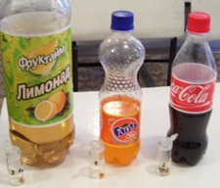

**1. Напиток «Coca-Cola»** вызвал яркое (сильное) окрашивание эмали – 2 балла. Т.е. в эксперименте подтверждено негативное влияние напитка «Coca-Cola» на состояние эмали зубов. Окрашивание эмали обусловлено низким pH напитка и деминерализацией её поверхностных слоёв.

До: После:

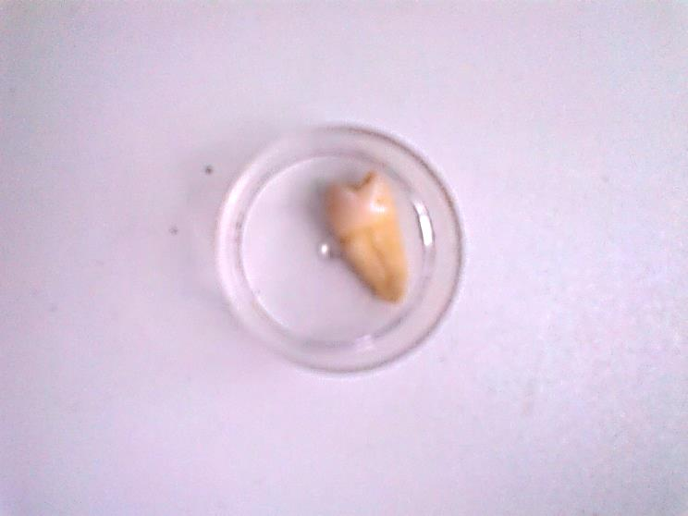 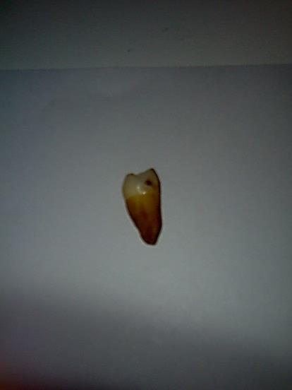

По фотографии можно увидеть, что зуб очень сильно потемнел, а корень и вовсе стал насыщено коричневым, как цвет лимонада, в который он опускался.

**2. Напиток «Fanta»** также вызвал яркое (сильное) окрашивание эмали – 2 балла. Т.е. в эксперименте подтверждено негативное влияние данного напитка на состояние эмали зубов. Окрашивание эмали обусловлено низким pH напитка и деминерализацией её поверхностных слоёв.

До: После:

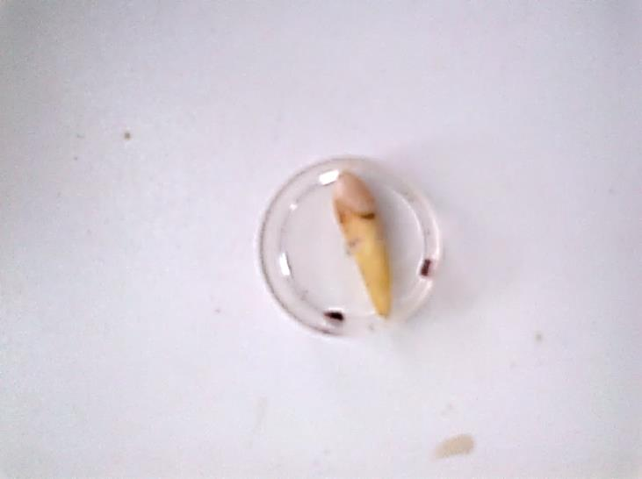 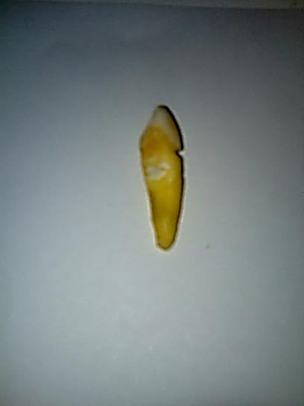

По фотографиям видно, что после Фанты цвет зуба стал ярко оранжевым.

**3. Напиток «Сарова» Дюшес** окрашивания эмали не вызвал – 0 баллов.

До: После:

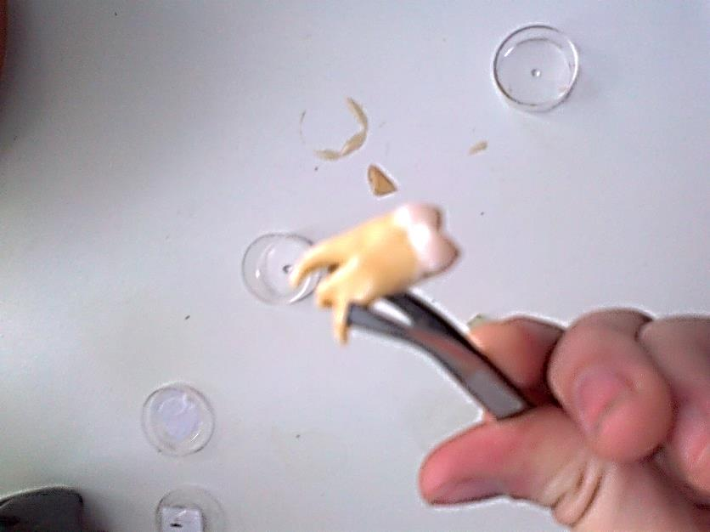 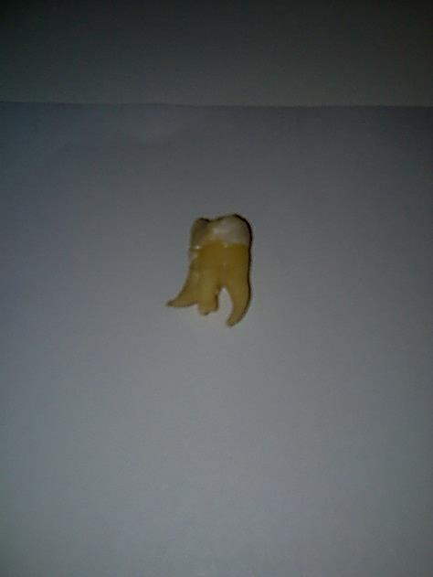

**4. Напиток «Pepsi»** вызвал яркое (сильное) коричневое окрашивание эмали – 2 балла, а часть зуба вообще растворилась. Т.е. в эксперименте подтверждено негативное влияние данного напитка на состояние эмали зубов. Окрашивание эмали обусловлено низким pH напитка и деминерализацией её поверхностных слоёв.

До: После:

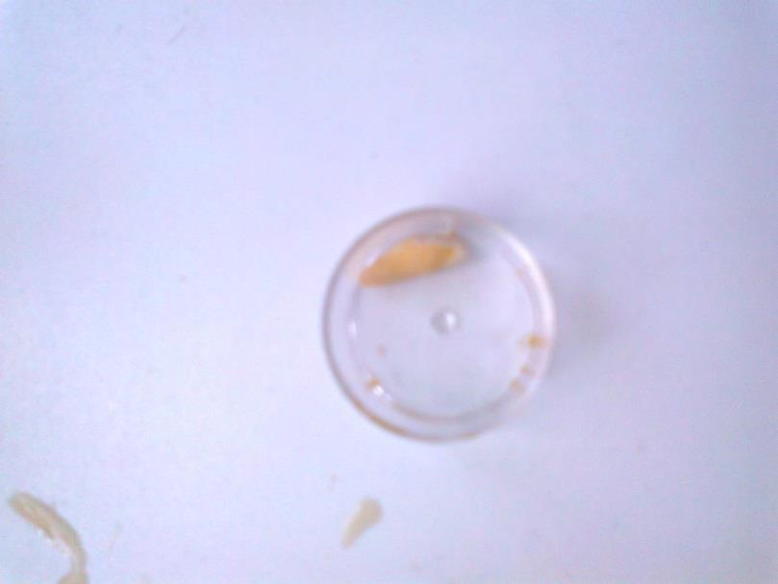 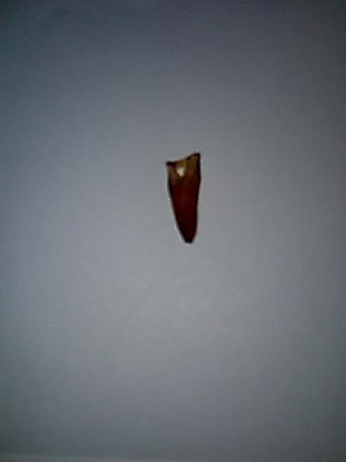

**5. Напиток «Сарова» Крюшон** вызвал яркое (сильное) окрашивание эмали – 2 балла, а корень зуба стал ярко красным. Т.е. в эксперименте подтверждено негативное влияние данного напитка на состояние эмали зубов. Окрашивание эмали обусловлено низким pH напитка и деминерализацией её поверхностных слоёв.

До: После:

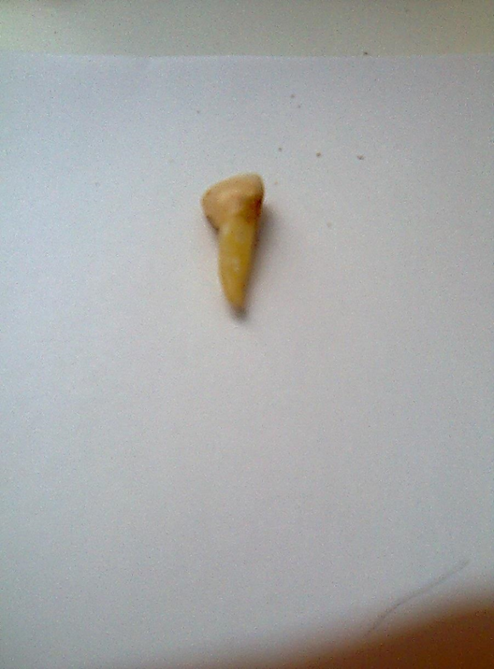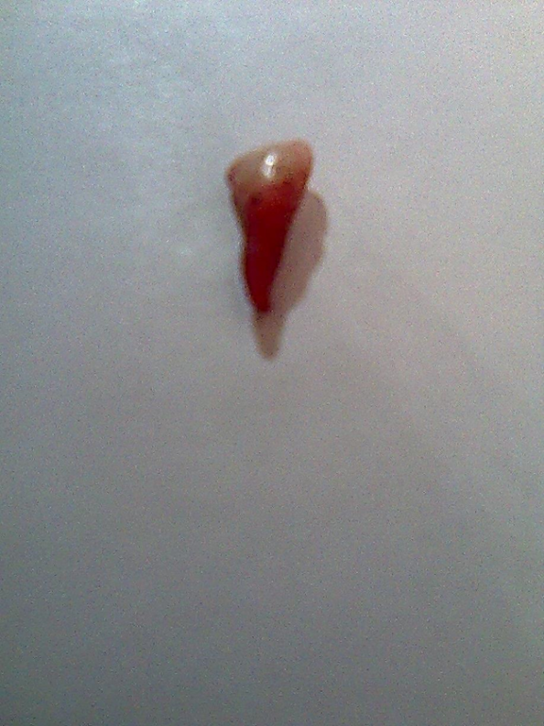

При употреблении напитков «Coca-Cola», «Pepsi», «Fanta» выявлено яркое окрашивание эмали красителем вследствие её деминерализации. При использовании напитка «Сарова» Дюшес не обнаружено окрашивания красителем. Таким образом, результаты данного исследования дают врачам полное право рекомендовать пациентам исключить потребление кислотосодержащих газированных напитков в целях профилактики поражений твердых тканей зубов. ***Вывод:*** пищевые красители, которые используются при производстве лимонадов, порой крайне негативно влияют на цвет и состояние зубов. Особенно показателен в этом плане опыт с лимонадом «Pepsi», который, я считаю, не стоит употреблять людям, которые заботятся о состоянии своих зубов. «Фанту» я лично перестану пить тоже, т.к. не хочу, чтобы мои зубы стали оранжевыми. Результаты опыта положительно характеризуют состав лимонада «Сарова» Дюшес, т.к. он минимально повлиял на цвет зуба.

Употребляя газированные напитки, мы наносим огромные вред нашей зубной эмали, разрушая её. В результате разрушения эмали, наши зубы становятся менее здоровыми, болезненно реагируют на внешние раздражители – на холодную, горячую, кислую пищу. Более того, разрушение эмали приводит к возникновению кариеса, что впоследствии может привести к разрушению зубов. В группу риска входят люди всех возрастов, но чаще всего страдают подростки и молодёжь, ведь газировку чаще всего употребляю дети дошкольного и школьного возраста. Стоматологи говорят о том, что нужно снизить количество газов в газированных напитках до минимума. Многие из нас уже не могут не использовать газированную воду, особенно во время летнего сезона, хотя нужно помнить, что газированная вода не утоляет жажду, и лучше в таких целях использовать охлажденный зелёный чай или сок. В таком случае стоматологи советуют придерживаться хотя бы следующих правил.

***Советы для учащихся о правильном употреблении газированных напитков.***

1)    Употребляйте напитки только во время приёма пищи.

2)  Не употребляйте газированную воду, если вы голодны,  
3)  Не забывайте после употребления газированной воды тщательно почистить зубы или прополоскать рот.

4) Используйте соломинку для употребления газированной воды.

5) Выбирайте натуральные напитки, которые помогут вам оздоровиться с одной стороны, а с другой -  помогут утолить жажду.

6) Откажитесь от употребления  газированной воды – и вы сразу почувствуете улучшение вашего внешнего вида и внутреннего состояния.

Для этого:

- покупайте обычную питьевую воду вместо газированной;

- если Вам трудно сразу перейти на обычную воду, покупайте бутилированную и на протяжении некоторого времени добавляйте в нее пару капель лимонного или лаймового сока;

- если Вам нравятся обогащенные углекислым газом напитки, пейте газированную минеральную воду;

- держите бутылку столовой или минеральной воды всегда под рукой, чтобы при наступлении желания выпить газировки, Вы могли ею воспользоваться;

- помните эти простые, но очень полезные советы, и в скором времени, увидев результаты, Вы сами будете убеждать окружающих Вас людей отказаться от газированных напитков.

7) Не забывайте посещать зубного врача.

Следуя этим простым правилам, вы, конечно, не сможете сохранить ваши зубы в здоровом виде, но сможете снизить риск возникновения кариеса и разрушения зубной эмали самих зубов.

1. С целью выявления уровня мотивации к поддержанию стоматологического здоровья детей нами было проведено **анкетирование родителей** школьников. При анализе анкет было установлено, что 64,5 % родителей лишь иногда проверяют, как ребенок чистит зубы, 11,3% — никогда не проверяют, только 24,2% родителей делают это регулярно. 85,5% родителей считают, что использование зубных паст с фтором может улучшить состояние зубов, 14,5% не придерживаются этого мнения. Посещать стоматолога 2 раза в год (даже если ребенка не беспокоит боль) считают необходимым 85,5% родителей; 12,9% делают это лишь при жалобах ребенка на боль; 1,6% посещают стоматолога лишь при направлении врачей других специальностей. Лишь 38,7% родителей считают, что зубную пасту для ребенка должен подбирать стоматолог, а 61,3% считают это необязательным.

80,6% анкетируемых считают, что снижение уровня употребления сладостей способствует улучшению состояния зубов, 19,4% — не придерживаются этого мнения. Из 106 опрошенных родителей 92,5% считают важным состав зубной пасты в профилактике кариеса, 7,5% — не разделяют это мнение.

32,3% родителей твердо знают, что их ребенок ежедневно 2 раза чистит зубы, 38,7% в этом не уверены, 29% не знают, чистит или нет. 64,5% родителей знают, что у ребенка есть кариес, а 35,5% считают, что нет.

Улучшить состояние зубов путем правильной гигиены считают возможным 93,5%, а 6,5% — считают невозможным.

1. Данные, полученные при **обследовании стоматологом** школьников, были обработаны методом вариационной статистики. Эти данные фиксированы стоматологом в индивидуальной карте школьника и были нами изучены.

Проведенное обследование выявило, что не все дети регулярно чистили зубы, обычно 1 раз в день, утром. Причем на гигиену полости рта девочки обращали большее внимание, чем мальчики. Обработка медкарт показала, что процент мальчиков, имеющих кариозные полости, составил 58 %, а девочек – 42 %. После проведенного собеседования, обучения, контроля за качеством чистки зубов показатели гигиенического индекса имели тенденцию к улучшению с 1,64 + 0,09 до 1,37 + 0,07. Количество детей, регулярно ухаживающих за зубами, увеличилось. Для закрепления показателей гигиенического индекса зрительная мотивация должна ежегодно обогащаться и закрепляться с помощью демонстрации плакатов, слайдов, возможно видеофильмов, буклетов. Ребенок должен видеть, как чистят зубы родители, жизненная практика дает наибольший положительный результат. Следует помнить, что ребенок может забыть почистить зубы и в этом случае зрительной мотивации помогает слуховая мотивация, ребенок должен систематически слышать о том, что зубы необходимо чистить. В связи с этим важно отметить результаты анкетирования родителей. Многие родители понимают важность гигиенических мероприятий в профилактике кариеса, важность препаратов фтора. В то же время имеющиеся знания не всегда применяются на практике (лишь 24,2% регулярно проверяют, как их ребенок чистит зубы). Из обследованной группы детей всего лишь 2,3% не имели кариеса, в то время как 35,5% родителей считали, что у их ребенка зубы не поражены кариесом. Этот факт коррелирует с тем обстоятельством, что 14,5% родителей не обследуют ребенка у стоматолога 2 раза в год. Родители не уделяют должного внимания гигиеническому уходу за полостью рта своих детей, чем подтверждается необходимость для эффективности санитарно-гигиенических мероприятий не только школьников, медицинских работников, педагогов, но и родителей. С этой целью необходимо проводить санитарно-просветительную работу в семьях. Важно, чтобы в результате санитарно-просветительной работы школьники приобрели знания по физиологии и анатомии органов полости рта, о причинах и механизмах развития заболеваний, возможностях и методах профилактики.

***Выводы***

Учитывая, что целью санитарно-просветительной работы является воспитание у человека правильных убеждений, направленных на сохранение и поддержание своего здоровья, профилактику заболеваний, проведение уроков здоровья у школьников способствует формированию навыков гигиены полости рта.

Информационные уроки могут проводить учителя, врачи, психологи, студенты медицинских и педагогических вузов, а также с привлечением старшеклассников, обучающихся в медицинских или педагогических лицеях.

Важно использовать в методах санитарно-просветительной работы, направленной на формирование правильных навыков гигиены полости рта, демонстрационные материалы, касающиеся не только основных, но и вспомогательных средств гигиены.

1. **Заключение**

Мы то, что мы едим. И зубы не являются исключением. Для сохранения их в здоровом состоянии необходимо соблюдать некоторые правила питания.

Казалось бы, полезнейший напиток - свежевыжатый сок, может оказаться невероятно вредным для зубов, если после того как его выпить, тщательно не прополоскать рот кипяченой водой. Это необходимо делать для удаления из полости рта остатков сока, который содержит агрессивные для зубной эмали фруктовые кислоты. Более сильное отрицательное воздействие на здоровье зубов, оказывают газированные напитки, помимо кислот содержащие сахар, используемый многими бактериями в качестве питательной среды, на которой они прекрасно растут и размножаются. Следовательно, все содержащие сахар продукты вредны для зубов и после употребления их в пищу, важно прополоскать рот или, что более правильно - почистить зубы.

Полезные для зубов продукты, содержащие фтор и кальций - морская рыба, печень трески, телятина, мясо птицы, шпинат, творог, сливочное масло. Твердые сорта сыра, кроме высокого в них содержания кальция, нейтрализуют действие кислот. Какао, который в избытке содержится в горьком шоколаде, полезен своим антибактериальным действием.

Источником фтора являются черный чай, рыба, хлеб из муки грубого помола, фторированная вода, молоко, соль. При употреблении их в избыточном количестве, может возникнуть флюороз (хроническое заболевание проявлением которого могут быть появление пятен и эрозий на эмали зубов).

Для того, чтобы этого не произошло, а особенно с детьми, необходимо выяснить концентрацию фторида в питьевой воде. Оптимальная его концентрация в ней не более 1 мл/л. Если концентрация выше, следует поменять источник воды для питья и использовать зубную пасту, не содержащую фтор.

РЕКОМЕНДАЦИИ ПО ПРОФИЛАКТИКЕ КАРИЕСА

Исходя из современных представлений о возникновении кариеса зубов, его профилактика может осуществляться по двум направлениям: устранение кариесогенной ситуации в полости рта и повышение кариесрезистентности тканей зуба. Основными мерами профилактики кариеса являются:

1. регулярный уход за полостью рта;

2. снижение потребления сахара;

3. использование фторсодержащих зубных паст;

4. соблюдение правильной технологии чистки зубов;

5. использование растворов 0,1—0,2 % хлоргексидина для ежедневного полоскания полости рта или зубных паст с хлоргексидином;

6. употребление ксилита не менее 3 раз в день после еды в виде содержащих ксилит жевательных резинок;

7. профилактический осмотр у стоматолога не менее 1 раза в полгода.

Однако следует заметить, что в живой природе ни одно животное, кроме человека, не чистит целенаправленно зубы и обычно не страдает от кариеса [4]. Важную роль для устранения кариесогенной ситуации имеет оздоровление организма, соблюдение хорошей гигиены полости рта, устранение зубочелюстных деформаций (скученность зубов), а также проведение специальных мероприятий.

1. **Литература**

1. Аболнасов Н.Г.и др. Ортопедическая стоматология: Руководство для врачей, студ. вузов и мед. училищ / Н.Г.Аболнасов и др.- М.: МЕДпресс-информ, 2002.- 576с.

2. Агаджанян Э.Г. Записки доброго стоматолога.- 2-е изд., перераб. и доп. / Агаджанян Э.Г. - СПб.: Фолиант, 2001.- 256с.

3. Бажанов Н. Н. Стоматология. / Бажанов Н. Н.. - М.: МИА, 1990. – 287с.

4. Боровский Е.В., Леонтьев В.K. Биология полости рта. / Боровский Е.В., Леонтьев В.K. - M.: Медицина, 1991. – 56с.

5. Гараж Н.Н.. Зубные отложения, гигиена полости рта (Учебно-методическое пособие). / Под ред. Н.Н.Гаража. Ставропольский мединститут. Ставрополь, 1995. – 45с.

6. Курякина Н.В.. Терапевтическая стоматология детского возраста. / Курякина Н.В. - М.: МИА, 1991. - 235с.

7. Леонтьев В. К. Об этиологии кариеса зубов. // Стоматология. / Леонтьев В. К..- М.: МИА, 1994. - 19с.

8. Овруцкий Г.Д., Леонтьев В.К. Кариес зубов./ Овруцкий Г.Д., Леонтьев В.К. - М.: Медицина, 1986. 24с.

9. Сайфуллина Х.М. Кариес зубов у детей и подростков: Учеб. пособие.- Перераб. и доп. / Сайфуллина Х.М. - М.: МЕДпресс, 2001.- 96с

10. ABC. Гид здоровья, красоты и бодрости./ Под редакцией Смирновой О. – Москва, №2, октябрь, 2009.- 52-53с.

11. Сенченко И.В. Газированные напитки: вред и польза. Книга плюс, 2004. - 43 с.

**Приложение**

**Приложение 1**

**АНКЕТА для школьников**

Пожалуйста, ответьте на вопросы анкеты, отмечая правильный вариант:

|  |  |
| --- | --- |
| 1. Ваш пол: м /ж  2. Ваш класс:  а) первый класс  б) седьмой класс  в) одиннадцатый класс  3. Последний раз был (а) у стоматолога:  а) неделю назад  б) в течение года (несколько месяцев назад)  в) несколько лет назад  4. Как изменилось здоровье зубов?  а) улучшилось  б) ухудшилось  в) не изменилось  5. Как оцениваете здоровье своих зубов по 5-бальной шкале?  а) на 5 в) на 3  б) на 4 г) на 2  6. Как часто едите сырые фрукты и овощи?  а) ежедневно  б) несколько раз в неделю  в) раз в месяц  7. Как часто пьете газированные напитки?  а) ежедневно  б) несколько раз в неделю  в) раз в месяц  г) не пью  8. Как часто едите конфеты, шоколад, печенье?  а) ежедневно  б) несколько раз в неделю  в) раз в месяц  9. Как часто едите рыбу?  а) ежедневно  б) несколько раз в неделю  в) раз в месяц | 10. Как часто едите творог, йогурты, пьете молоко?  а) ежедневно  б) несколько раз в неделю  в) раз в месяц  11. Как часто едите сухарики, семечки, орехи?  а) ежедневно  б) несколько раз в неделю  в) раз в месяц  12. У кого из родителей состояние зубов лучше?  а) у мамы  б) у папы  в) не знаю  13. Сколько детей в семье?  14. Где жили родители в детстве  а) на севере  б) на юге  в) не знаю  15. Сколько раз в день чистите зубы?  а) утром  б) вечером  в) утром и вечером  г) часто забываю  16. Продолжительность чистки:  а) не обращал внимания  б) 1 минута  в) 2-3 минуты  17. Какой зубной пастой вы пользуетесь?  а) фторсодержащей  б) отбеливающей  в) лечебно-профилактической (травы)  г) чередую все 3 вида паст  18. Есть ли привычка грызть ручку, карандаш во время уроков?  а) да  б) нет  **Приложение 2** |



***Диаграмма 1. Распространенность кариеса среди школьников МБОУ лицей № 87 имени Л.И.Новиковой***



***Диаграмма 2. Пищевая предпочтительность среди школьников МБОУ лицей № 87 имени Л.И.Новиковой***



***Диаграмма 3. Уровень гигиены полости рта среди школьников МОБУ лицей № 87 имени Л.И.Новиковой***

***Диаграмма 4. Предпочтения в употреблении газированных напитков среди школьников МБОУ лицей № 87 имени Л.И.Новиковой***

***Диаграмма 5. Анкетирование родителей МБОУ лицей № 87 имени Л.И.Новиковой***

***«Как ребёнок чистит зубы?»***

***Диаграмма 6. Анкетирование родителей МБОУ лицей № 87 имени Л.И.Новиковой***

***«Сколько раз в день ребёнок чистит зубы?»***